Lire et construire un graphique pour résoudre un problème
Un graphique est une façon de présenter des informations chiffrées de façon visuelle.

Pour identifier facilement les nombres du graphique, on met une légende et on lui donne un titre.

Il existe différents types de graphiques :
le diagramme en bâtons | le graphique courbe | le diagramme circulaire
On doit définir un axe horizontal et un axe vertical qu’il faut graduer
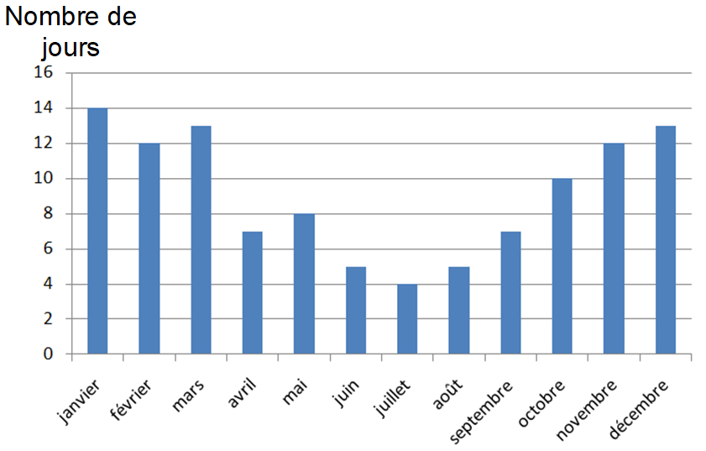  Jours de pluie annuels à Brest | 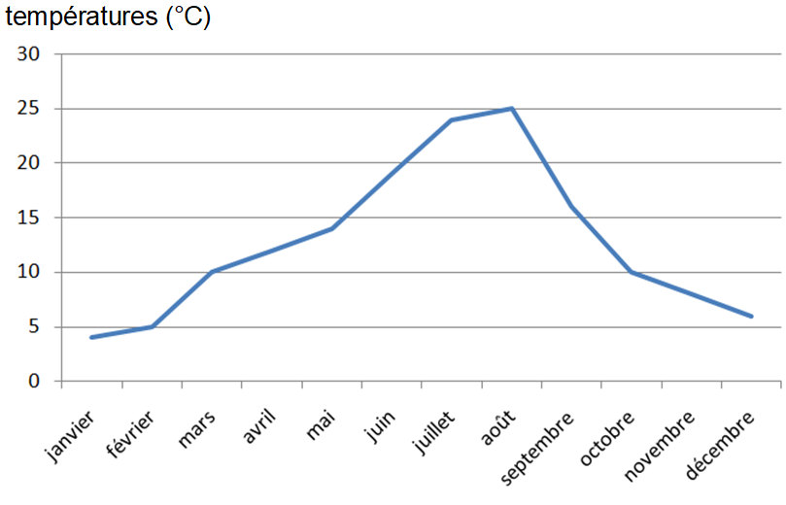  Températures annuelles à Brest | 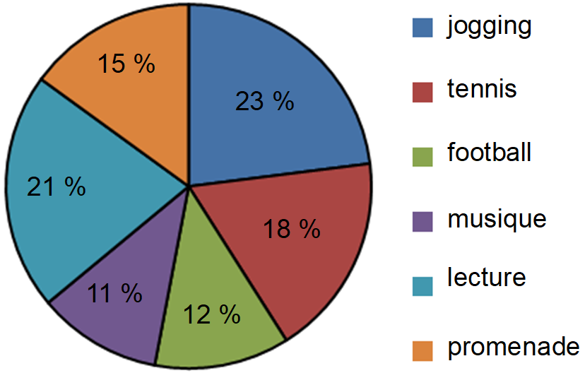  Loisirs favoris des français
On peut passer facilement d’un graphique à un tableau et inversement.
loisirs | course | tennis | rugby | musique | lecture | peinture
proportion des français | 23 % | 18 % | 12 % | 12 % | 30 % | 5 %

FICHE METHODE

1. Transforme ces graphiques en tableaux.

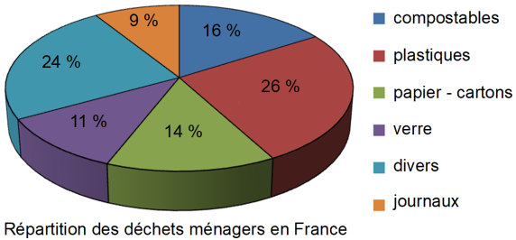
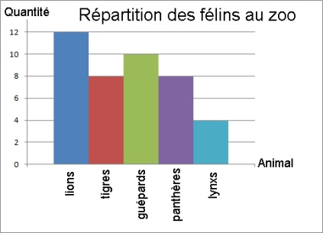
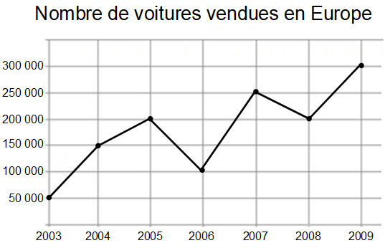

2. Observe et réponds aux questions.  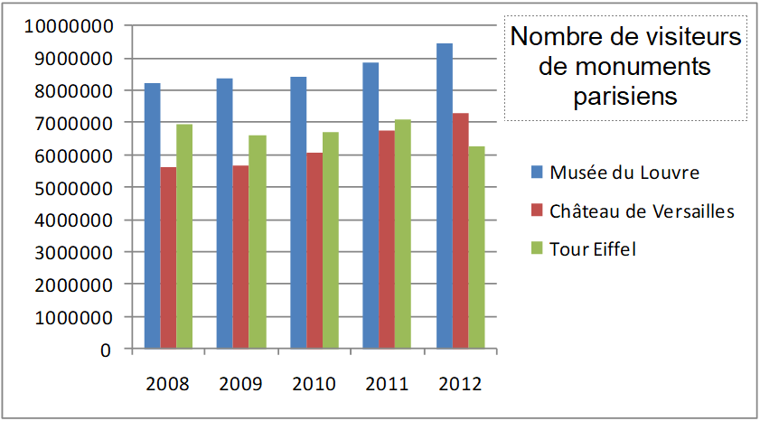 | Quel monument est toujours le plus visité ?  ..................................................................................
Quel monument était le moins visité en 2008 ?
..................................................................................
Quel monument connait une baisse de ses visiteurs ?
..................................................................................
 | En quelle année le nombre de visiteurs d’un des monuments a-t-il dépassé les 9 millions ? ...................
 | Combien de visiteurs la Tour Eiffel a-t-elle eu la meilleure année ? ....................................
3. Observe le graphique et le tableau et retrouve la légende qui a disparu.

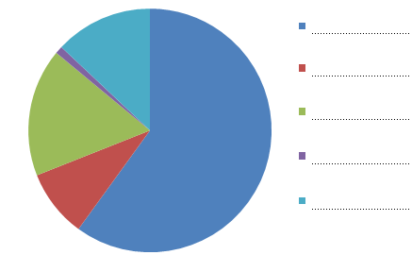
  continent | population
  Afrique | 1 256 268 000
  Amérique | 936 251 000
  Asie | 4 504 428 000
  Europe | 742 074 000
  Océanie | 40 320 000

4. Transforme ce tableau en graphique.

Le Directeur de l’école a noté le nombre de visiteurs du site internet de l’école pendant une semaine.
jours | nombre de visiteurs | 
lundi | 14
mardi | 12
mercredi | 16
jeudi | 15
vendredi | 13
samedi | 18
dimanche | 17

